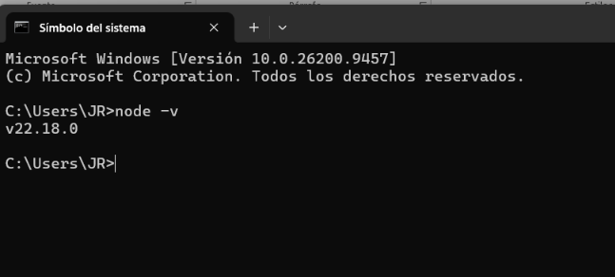
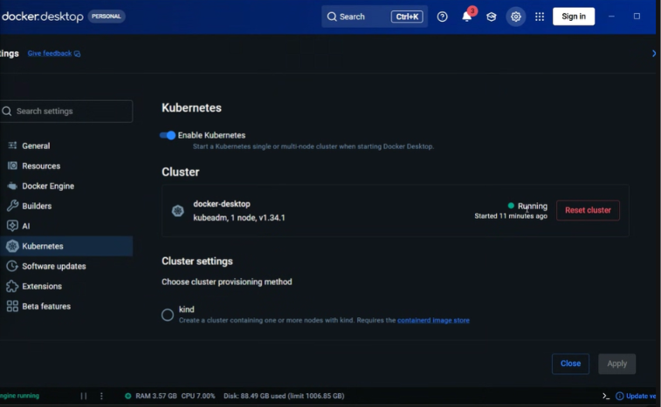
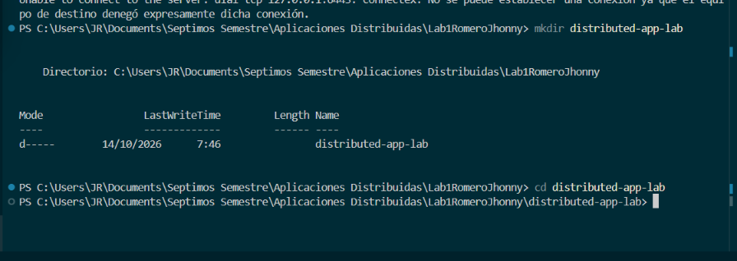
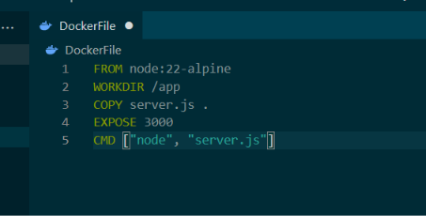
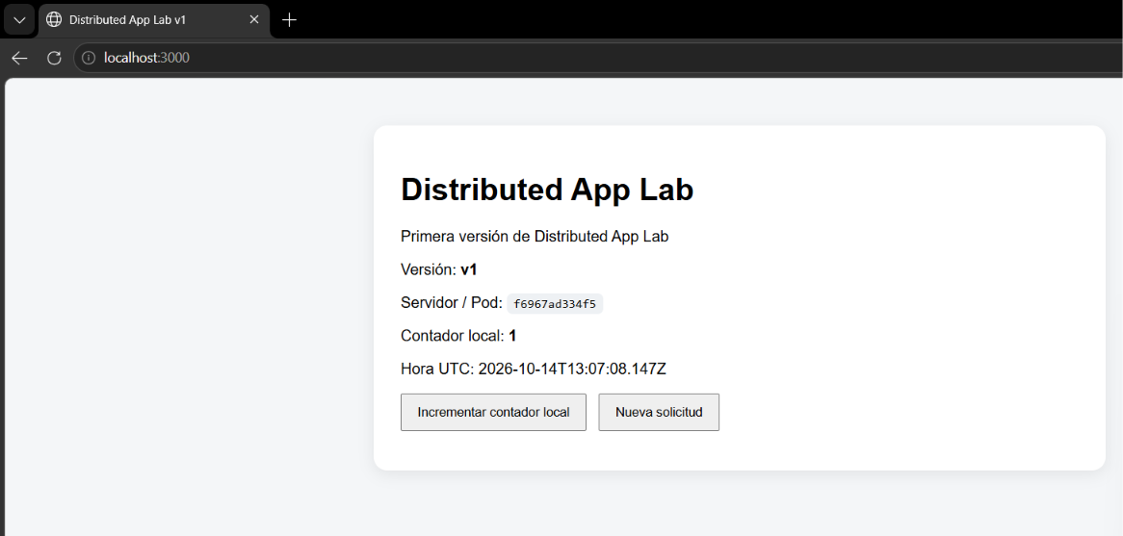
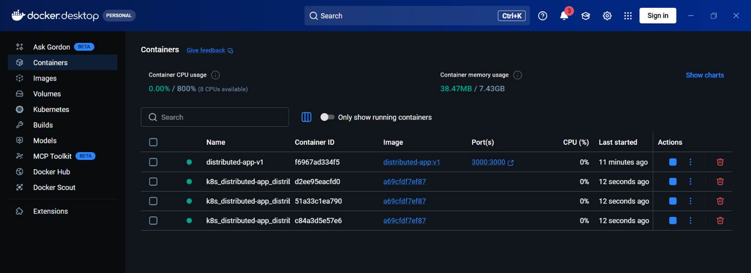
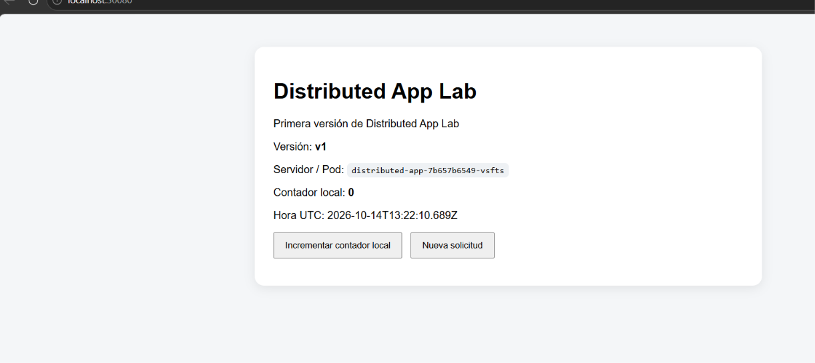
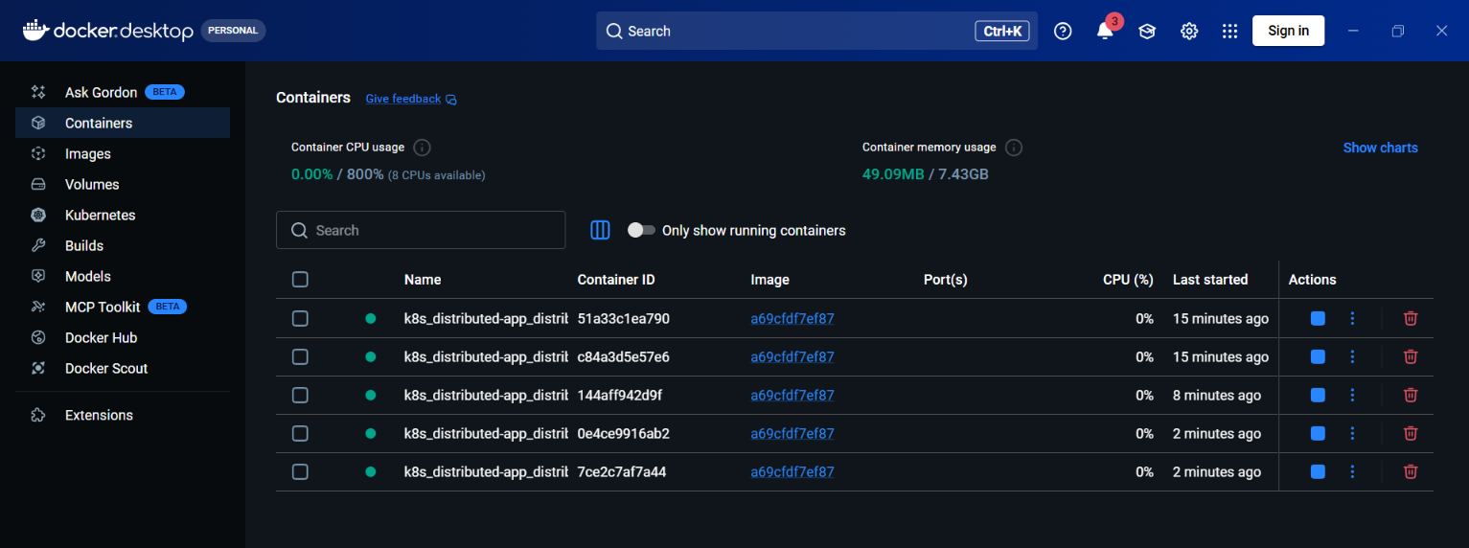
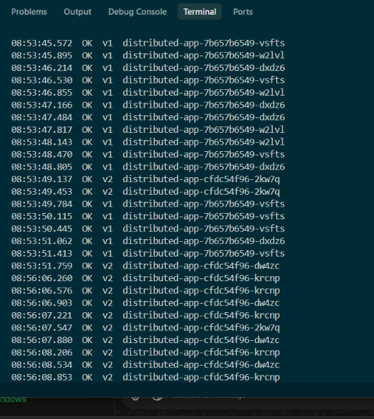
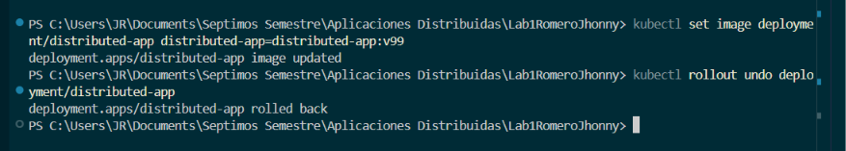
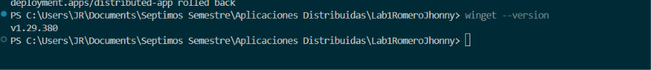
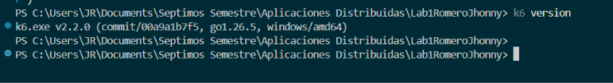
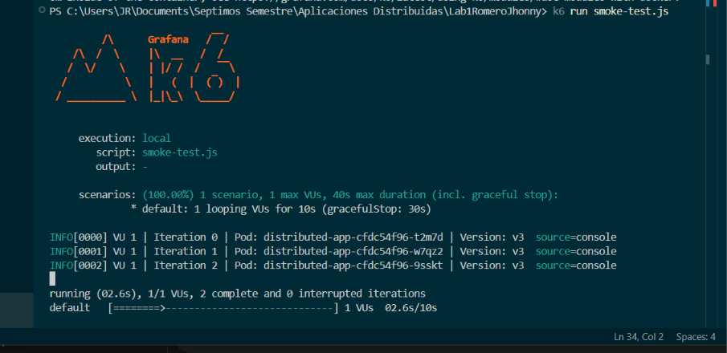
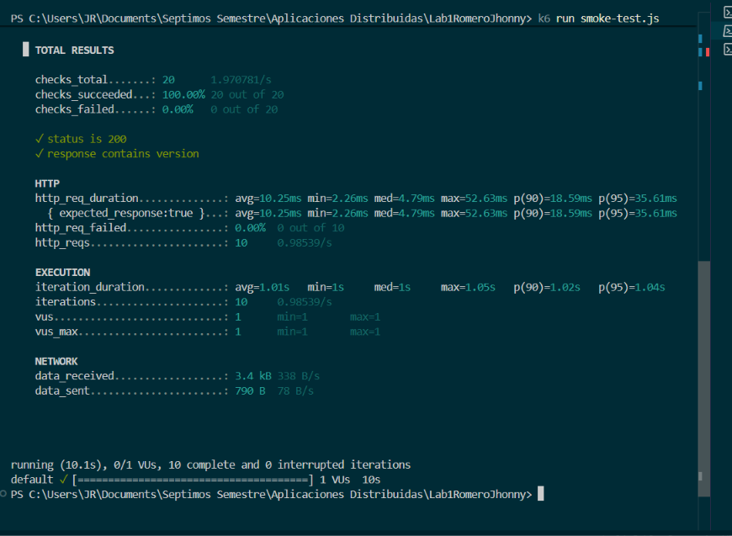
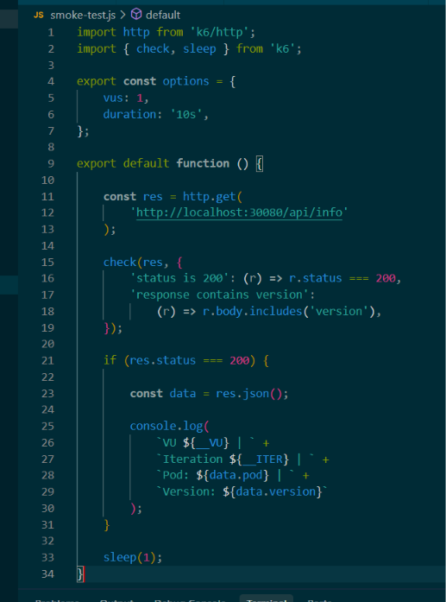
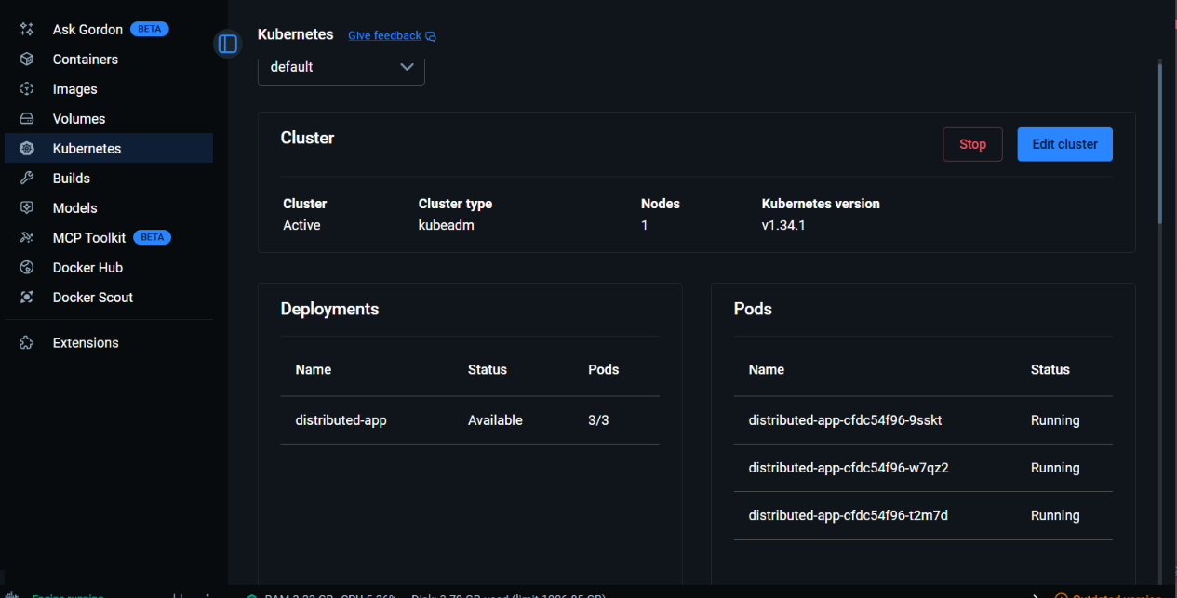
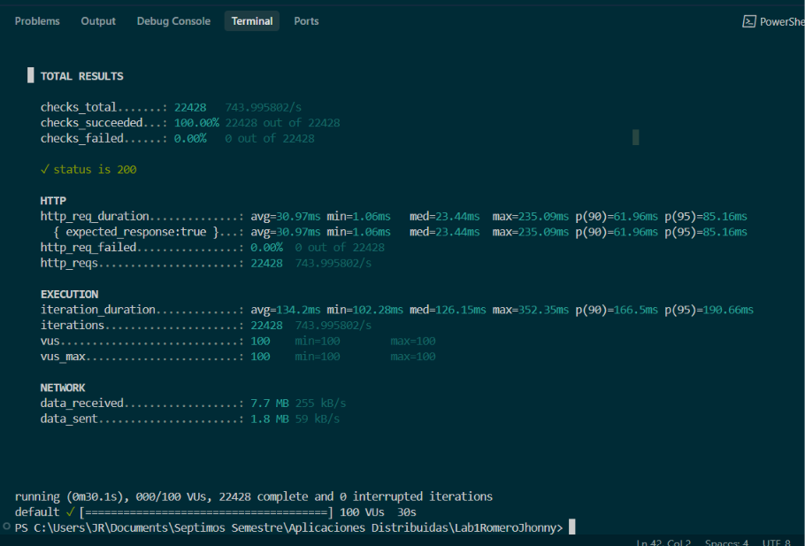
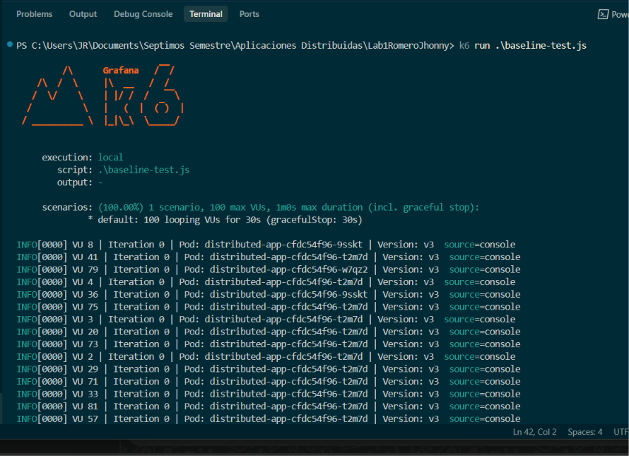
Ahora vamos a k6 run con una sola replica ya no a tres a ver que pasa 1 sola replica
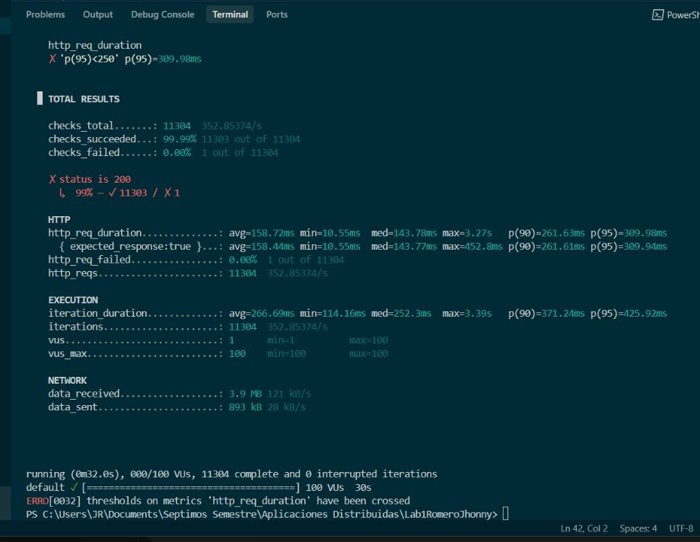

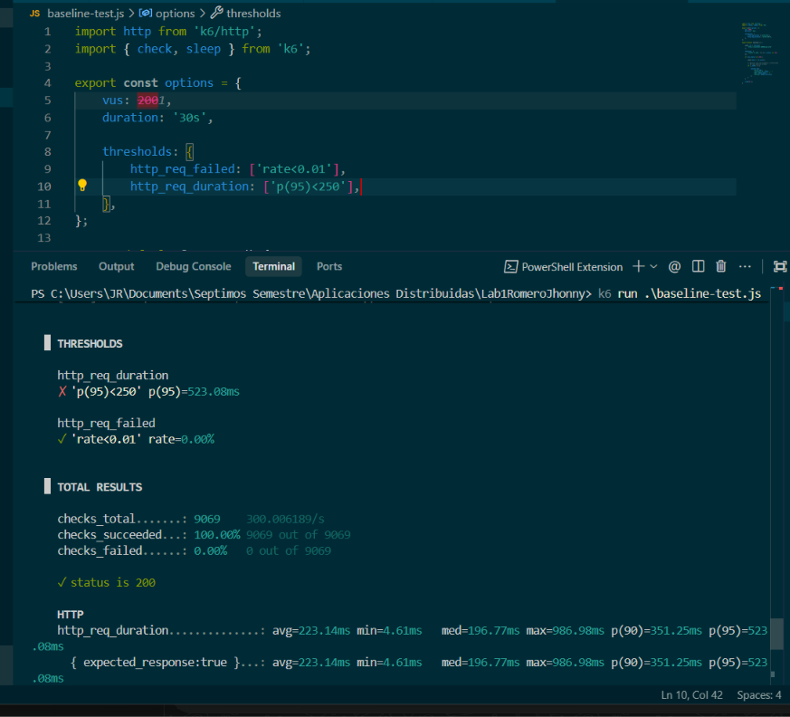

resilience-test.js

import http from 'k6/http';
import { check, sleep } from 'k6';

export const options = {
stages: [
{ duration: '10s', target: 20 },
{ duration: '40s', target: 20 },
{ duration: '10s', target: 0 },
],

thresholds: {
http_req_failed: ['rate<0.01'],
http_req_duration: ['p(95)<500'],
checks: ['rate>0.99'],
},
};

export default function () {

const res = http.get(
'http://localhost:30080/api/info'
);

const success = check(res, {
'status is 200': (r) => r.status === 200,
});

if (success) {

const data = res.json();

// Mostrar una muestra para no saturar la consola
if (__ITER % 10 === 0) {

console.log(
`VU ${__VU} | ` +
`Iteration ${__ITER} | ` +
`Pod: ${data.pod} | ` +
`Version: ${data.version}`
);
}
}

sleep(0.25);
}
________
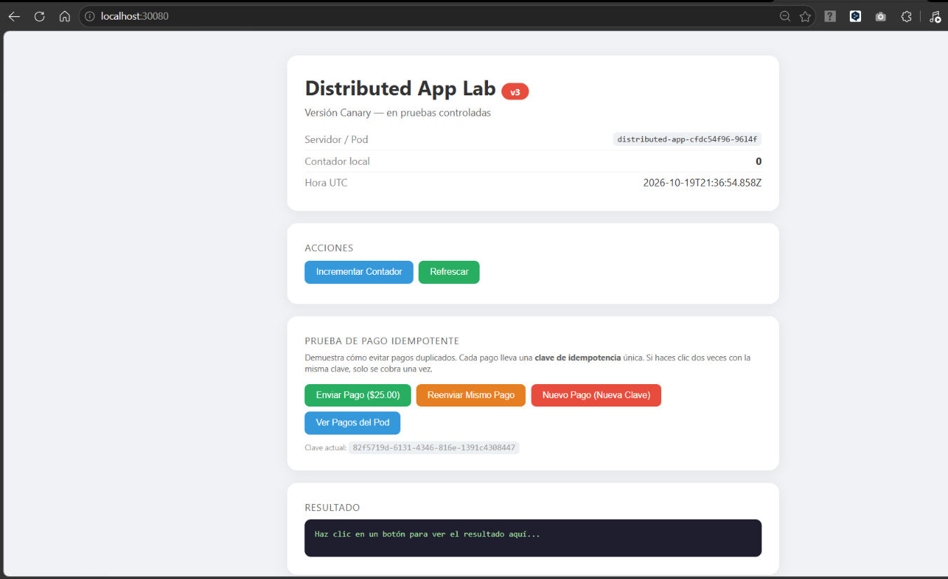
CONSULTA
1..15 | ForEach-Object {
$r = Invoke-RestMethod `
-Uri "http://localhost:30080/increment" `
-Method Post

[PSCustomObject]@{
Solicitud = $_
Pod = $r.pod
Version = $r.version
Contador = $r.counter
}
} | Format-Table -AutoSize
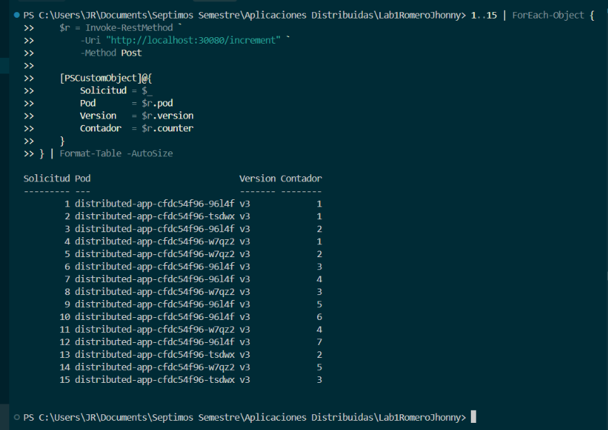
Recuperación automática de una réplica eliminada creo
kubectl get pods -l app=distributed-app

$pod = kubectl get pods -l app=distributed-app -o jsonpath='{.items[0].metadata.name}'

Write-Host "Pod que se eliminara: $pod"

kubectl delete pod $pod

kubectl get pods -l app=distributed-app -w
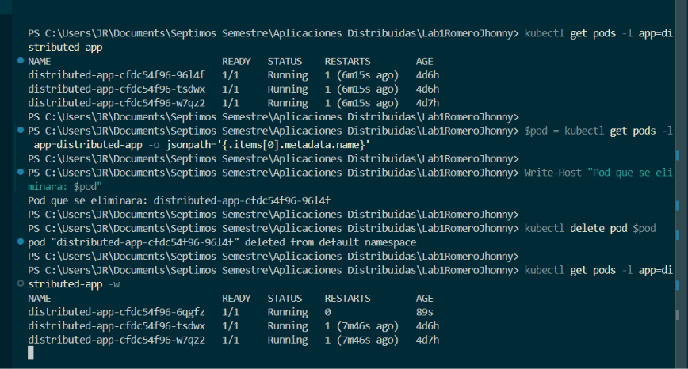
Primera terminar commando
k6 run .\resilience-test.js
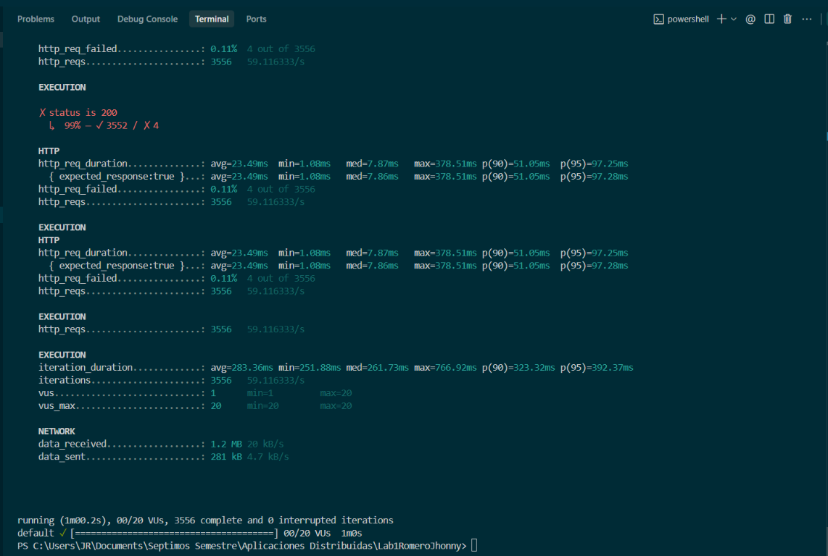

Terminal 2
Comando
$pod = kubectl get pods -l app=distributed-app -o jsonpath='{.items[0].metadata.name}'
kubectl delete pod $pod
kubectl get pods -l app=distributed-app
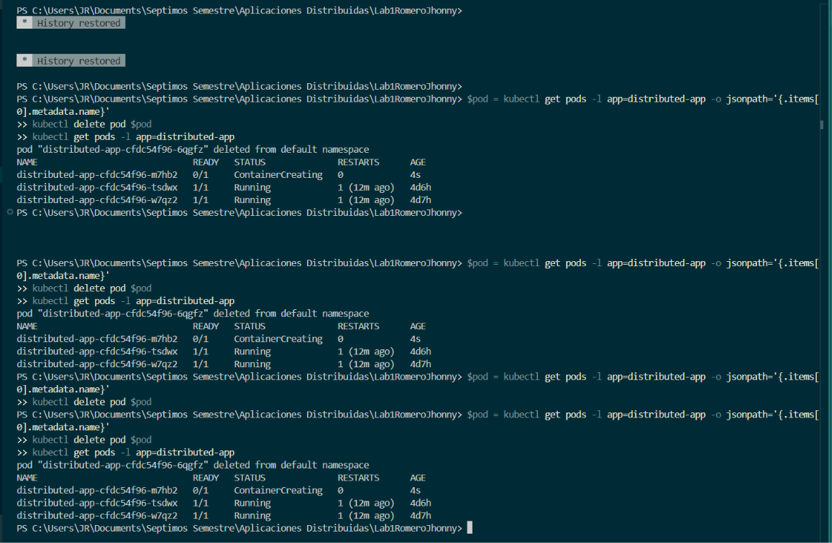

Ahora la terminal 2 Los tres Pods ya están recuperados
vamos a ejecutar
kubectl get pods -l app=distributed-app
kubectl get deployment distributed-app -o wide
docker images distributed-app
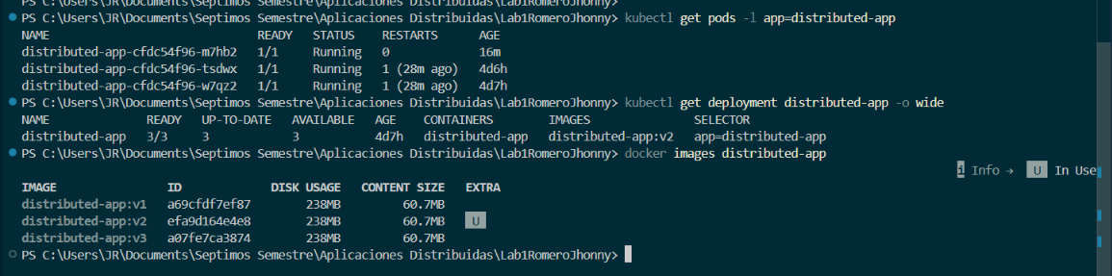
docker run --rm --entrypoint sh distributed-app:v3 -c "head -n 10 /app/server.js"
docker run --rm --entrypoint sh distributed-app:v2 -c "head -n 10 /app/server.js"
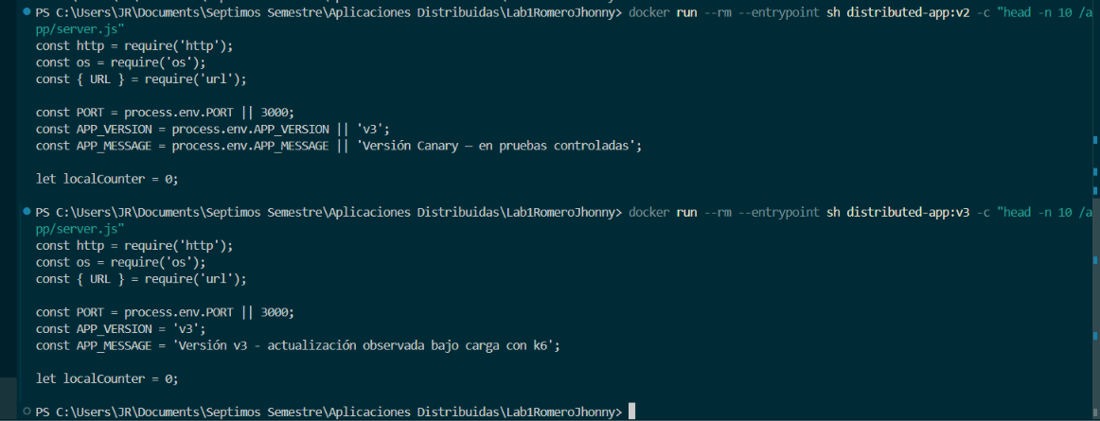
Termino laactulizacion
kubectl set env deployment/distributed-app APP_VERSION=v2 "APP_MESSAGE=Version estable v2"
kubectl rollout status deployment/distributed-app --timeout=120s
Invoke-RestMethod -Uri "http://localhost:30080/api/info" |
Format-List version,pod,message

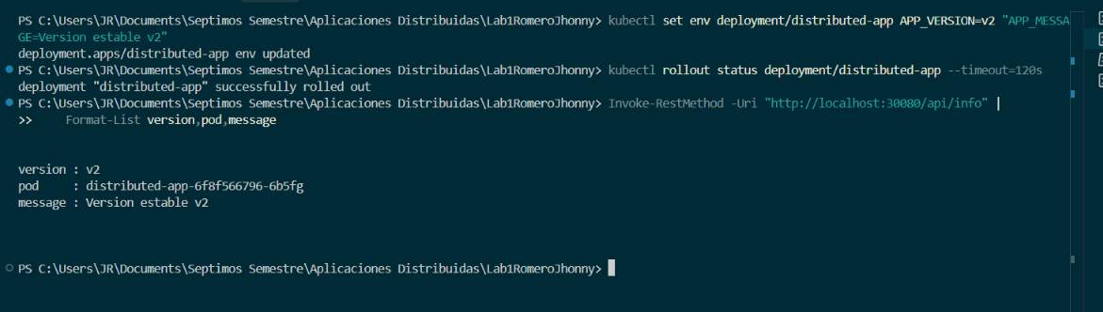

“Versión estable antes del Rolling Update”
Terminal 1
k6 run .\update-test.js
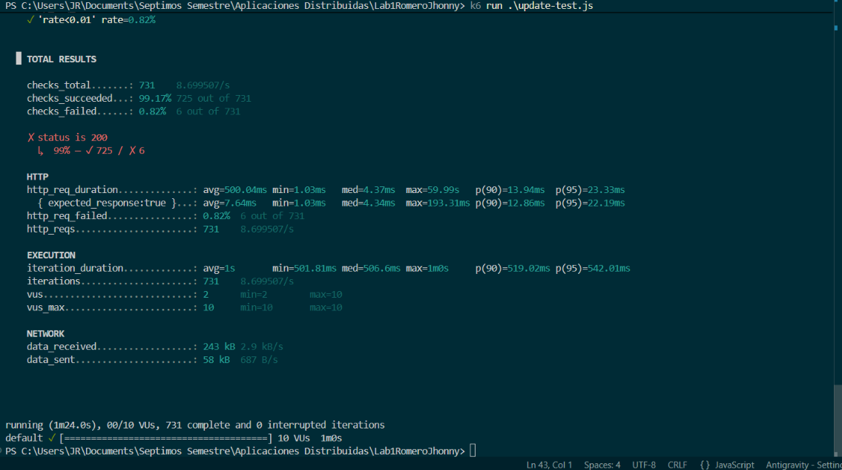
Terminal 2
kubectl set image deployment/distributed-app distributed-app=distributed-app:v3
kubectl rollout status deployment/distributed-app --timeout=120s
kubectl get pods -l app=distributed-app

Esta captura demuestra el Rolling Update: alrededor del segundo 23, aparecen respuestas de v2 y v3 simultáneamente, atendidas por Pods distintos. Después predominan las respuestas de v3.
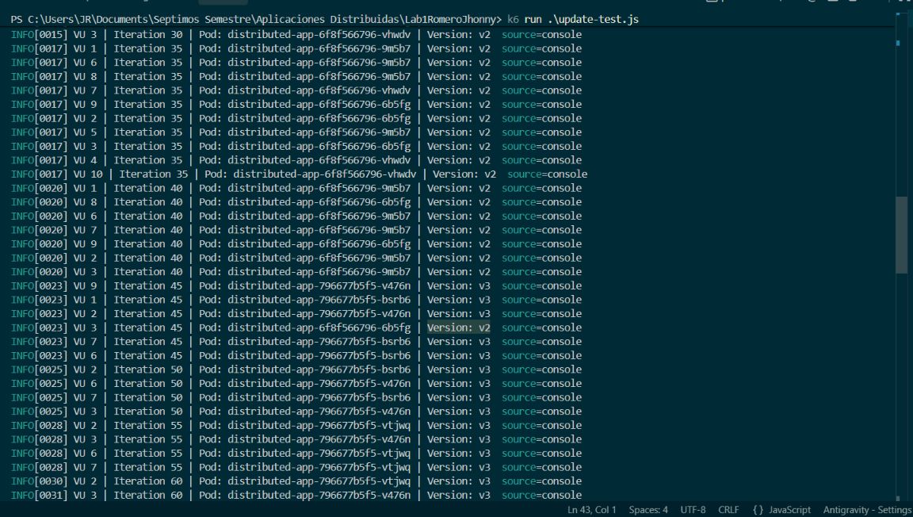
Ahora vamos a documentar el rollback ante una imagen incorrecta.
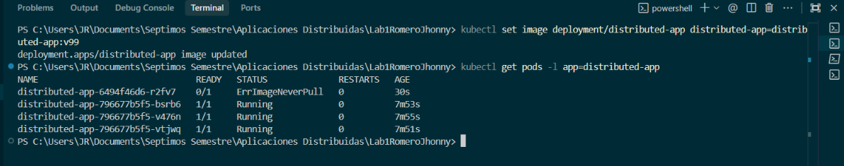

Ahora mira esto
“Deployment configurado con la imagen incorrecta v99”.
Fallo del despliegue por imagen v99 no disponible
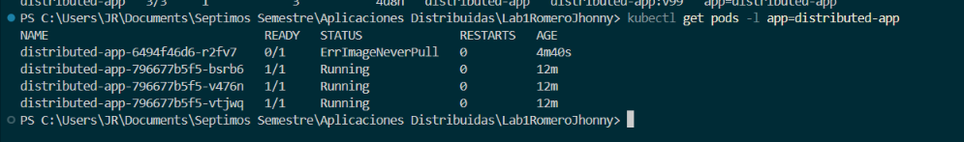
Ahora vamos a deshacer esa actualización. En la terminal 2 ejecuta, uno por uno:
kubectl rollout undo deployment/distributed-app
kubectl rollout status deployment/distributed-app --timeout=120s
kubectl get deployment distributed-app -o wide
kubectl get pods -l app=distributed-app
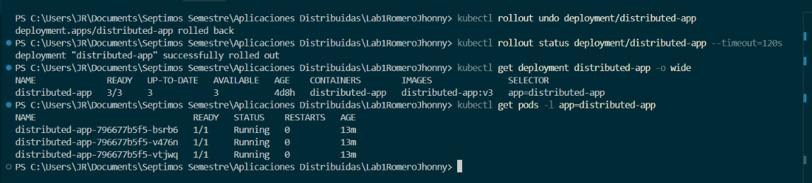
Grupos estable y Canary disponibles 4 Pods estables y 1 Canary.
Configuración de cuatro réplicas estables y una Canary”
Ahora con 4 replicas
apiVersion: apps/v1
kind: Deployment
metadata:
name: distributed-app-stable
spec:
replicas: 4
selector:
matchLabels:
app: distributed-app
track: stable
template:
metadata:
labels:
app: distributed-app
track: stable
spec:
containers:
- name: distributed-app
image: distributed-app:v2
imagePullPolicy: Never
env:
- name: APP_VERSION
value: "v2"
- name: APP_MESSAGE
value: "Versión ESTABLE (v2)"
ports:
- containerPort: 3000

Comandos
kubectl apply -f .\deployment-stable.yaml -f .\deployment-canary.yaml
kubectl rollout status deployment/distributed-app-stable --timeout=120s
kubectl rollout status deployment/distributed-app-canary --timeout=120s
kubectl get deployments
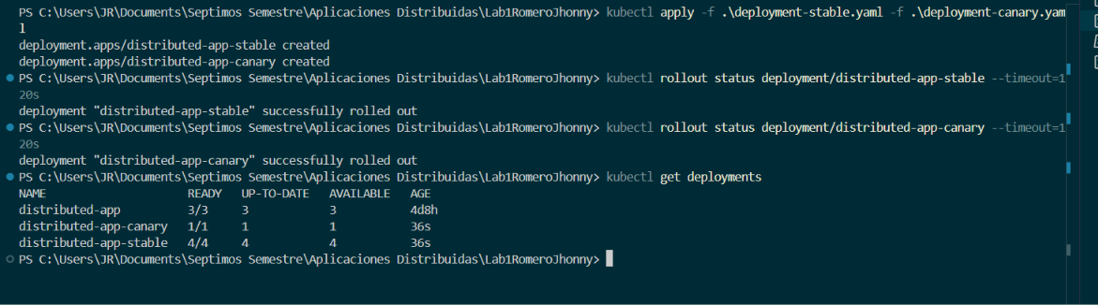

“Configuración del Canary con proporción de réplicas 80/20”.
kubectl scale deployment distributed-app --replicas=0
kubectl get deployments
kubectl get pods -l app=distributed-app -L track
kubectl get service distributed-app-service -o wide
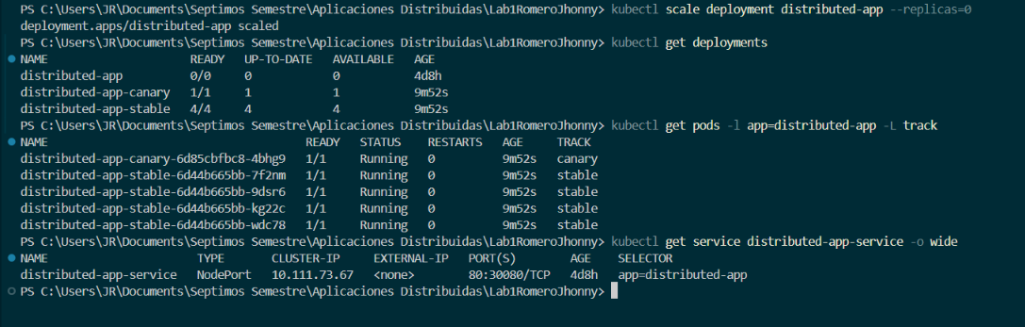

Crea un archivo llamado canary-test.js
import http from 'k6/http';
import { check, sleep } from 'k6';
import { Counter, Rate } from 'k6/metrics';

const solicitudesV2 = new Counter('solicitudes_v2');
const solicitudesV3 = new Counter('solicitudes_v3');
const proporcionV3 = new Rate('proporcion_v3');

export const options = {
vus: 10,
duration: '30s',
noConnectionReuse: true,
thresholds: {
http_req_failed: ['rate<0.01'],
http_req_duration: ['p(95)<500'],
checks: ['rate>0.99'],
},
};

export default function () {
const res = http.get('http://localhost:30080/api/info', {
timeout: '5s',
});

let data = {};
try {
data = res.json();
} catch (_) {}

const versionValida =
data.version === 'v2' || data.version === 'v3';

check(res, {
'status es 200': (r) => r.status === 200,
'version reconocida': () => versionValida,
});

if (res.status === 200 && versionValida) {
solicitudesV2.add(data.version === 'v2' ? 1 : 0);
solicitudesV3.add(data.version === 'v3' ? 1 : 0);
proporcionV3.add(data.version === 'v3');

if (__ITER < 3) {
console.log(
`VU ${__VU} | Iteracion ${__ITER} | ` +
`Pod: ${data.pod} | Version: ${data.version}`
);
}
}

sleep(0.2);
}
Comando:
k6 run .\canary-test.js
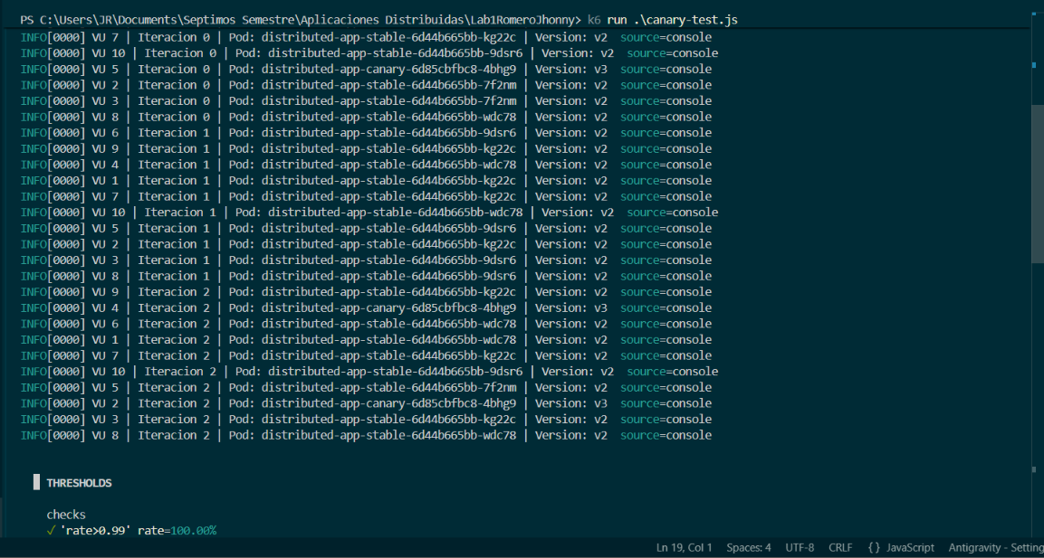
Resultados del Canary Deployment con distribución aproximada 80/20
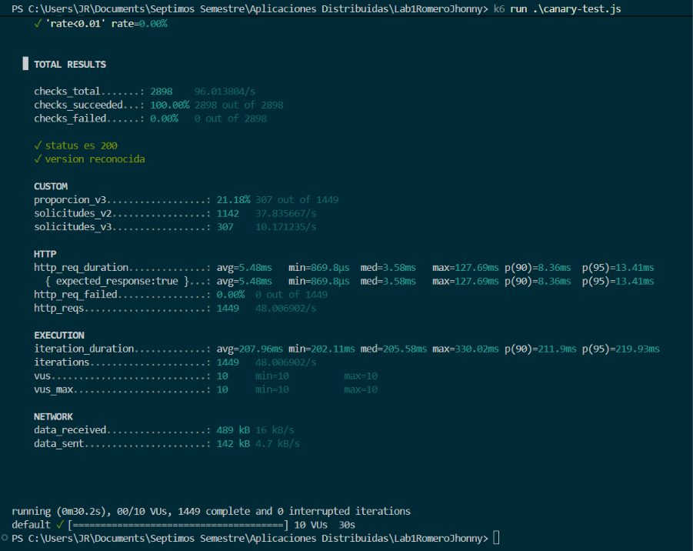

Escenario de carga con una réplica
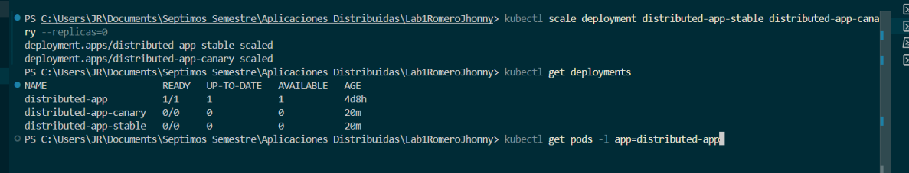
1. Crea load-test.js
Carga con 1 réplica y 20 VUs
import http from 'k6/http';
import { check, sleep } from 'k6';

export const options = {
vus: Number(__ENV.VUS || 20),
duration: '30s',
noConnectionReuse: true,
thresholds: {
http_req_failed: ['rate<0.01'],
http_req_duration: ['p(95)<250'],
checks: ['rate>0.99'],
},
};

export default function () {
const res = http.get('http://localhost:30080/api/info', {
timeout: '5s',
});

check(res, {
'status es 200': (r) => r.status === 200,
});

if (__VU <= 3 && __ITER === 0 && res.status === 200) {
const data = res.json();
console.log(
`VU ${__VU} | Iteracion ${__ITER} | ` +
`Pod: ${data.pod} | Version: ${data.version}`
);
}

sleep(0.1);
}
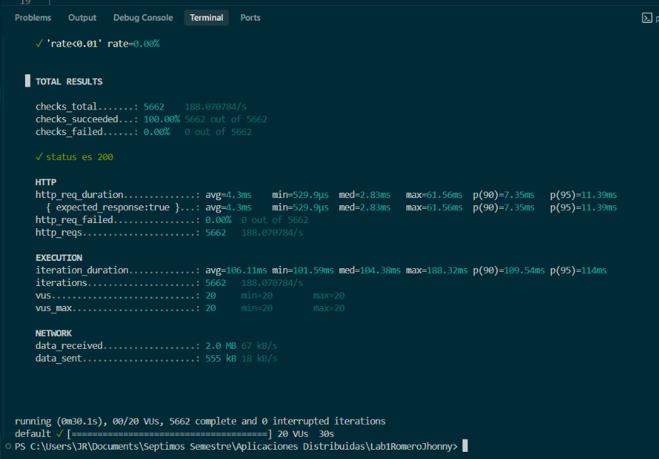
Carga con 1 réplica y 50 VUs

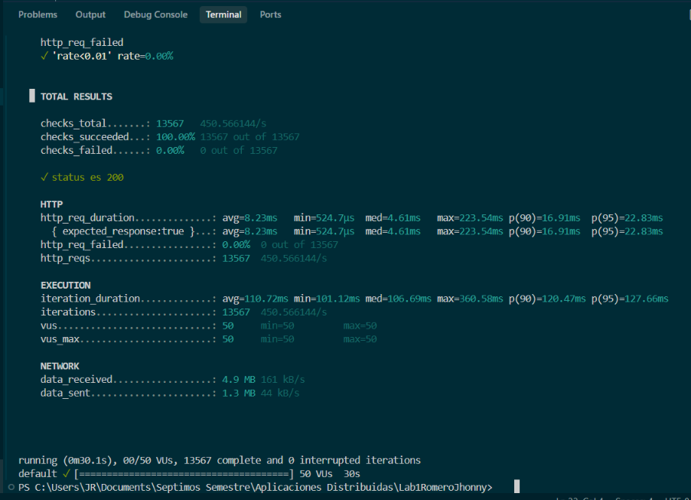
Carga con 1 réplica y 100 VUs
Con 1 réplica y 100 VUs todavía cumple, aunque la latencia aumentó bastante.
Al duplicar los usuarios de 50 a 100, el rendimiento creció aproximadamente 45 %, mientras que el p95 pasó de 22,83 a 155,72 ms. Esto muestra degradación del tiempo de respuesta, aunque sigue por debajo del límite de 250 ms.
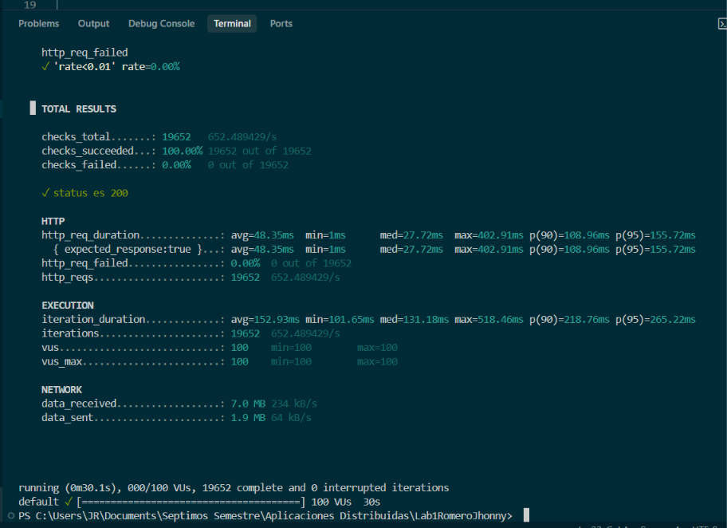
Incumplimiento del umbral de latencia con 1 réplica y 200 VUs

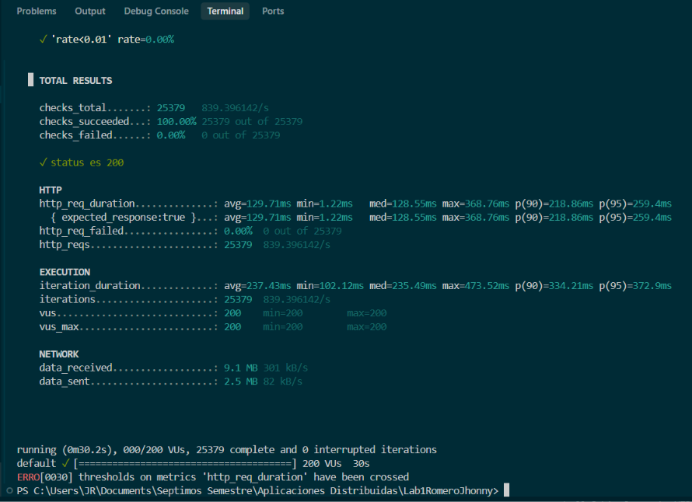
Escenario de carga con tres réplicas”
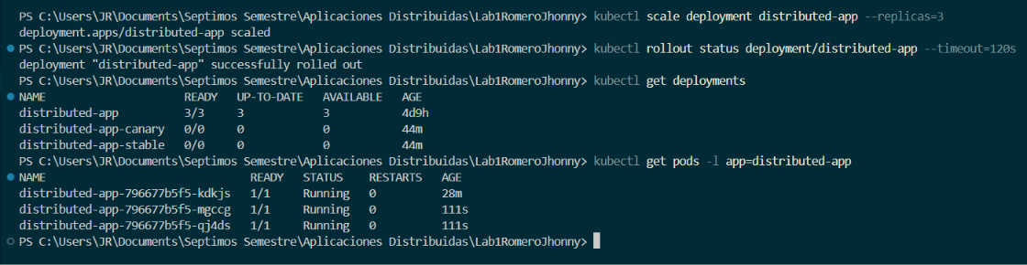
Carga con 3 réplicas y 20 VUs”.
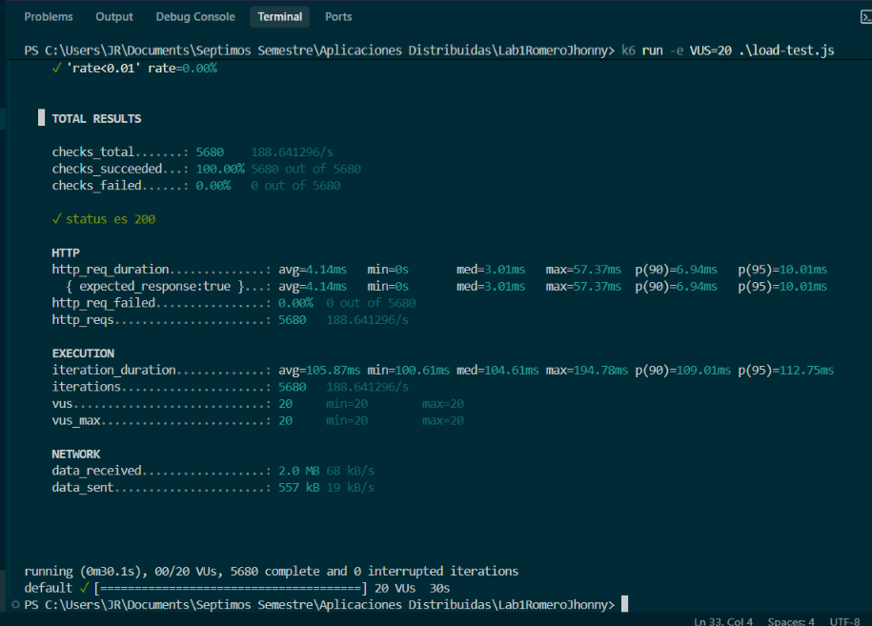
Carga con 3 réplicas y 50 VUs
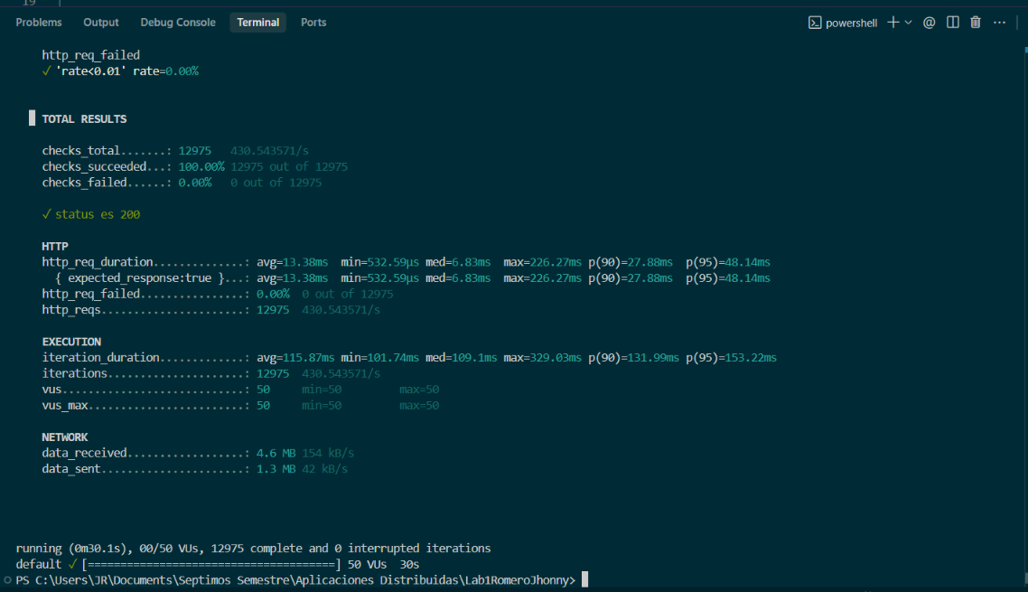
Carga con 3 réplicas y 100 VUs”
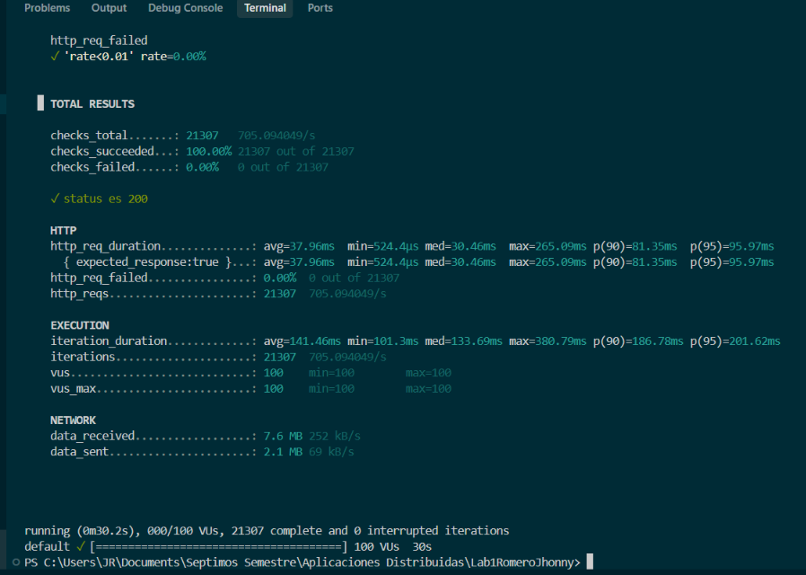
“Incumplimiento del umbral con 3 réplicas y 200 VUs”.
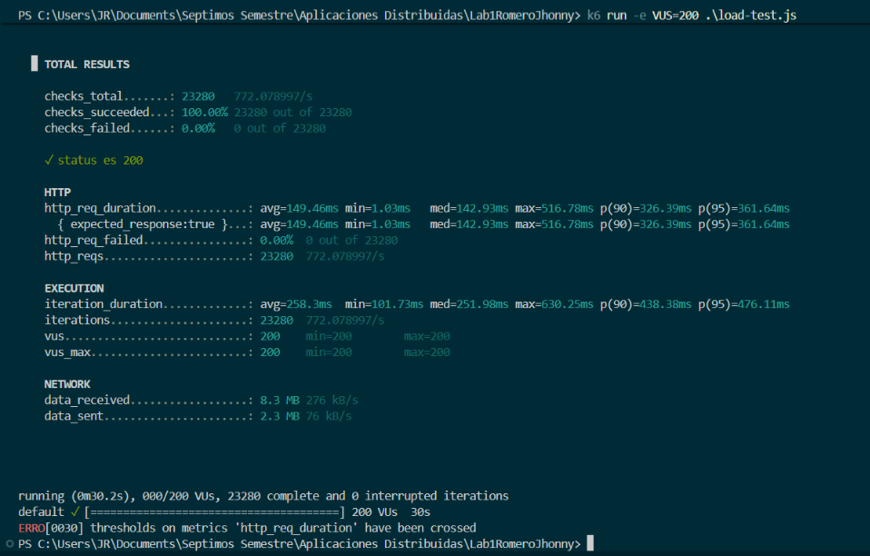
El Deployment indica 10/10 réplicas disponibles. Sin embargo, en la captura solo se ven 8 filas de Pods; completemos esa evidencia.
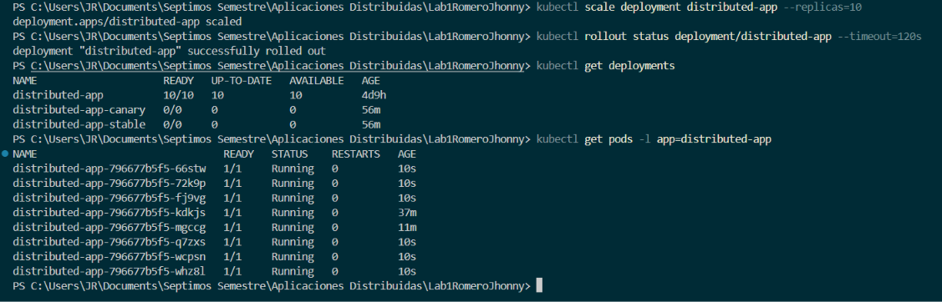
Diez réplicas ejecutándose en el nodo docker-desktop”.
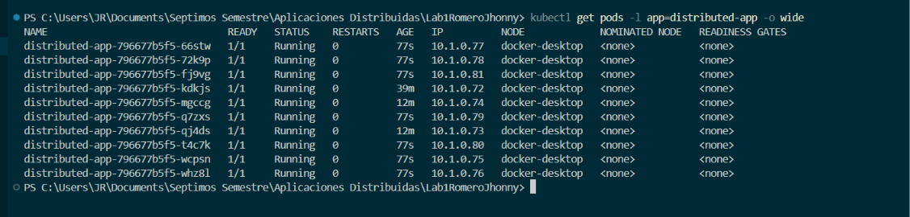
Carga con 10 réplicas y 20 VUs”.
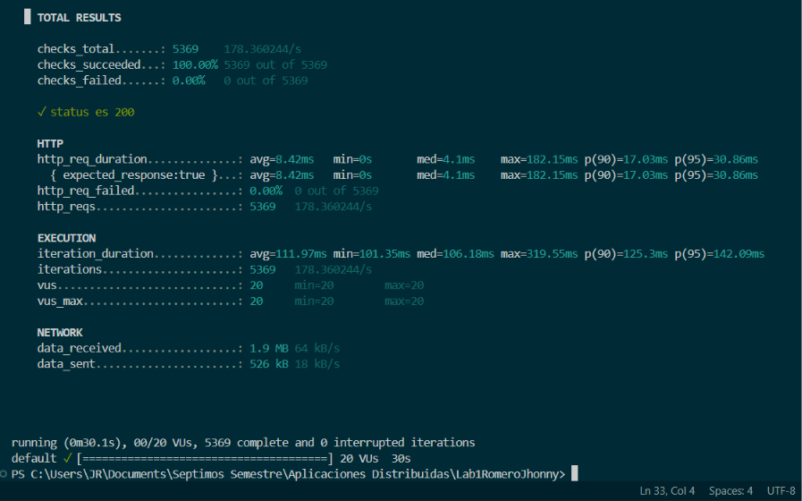
Carga con 10 réplicas y 50 VUs”
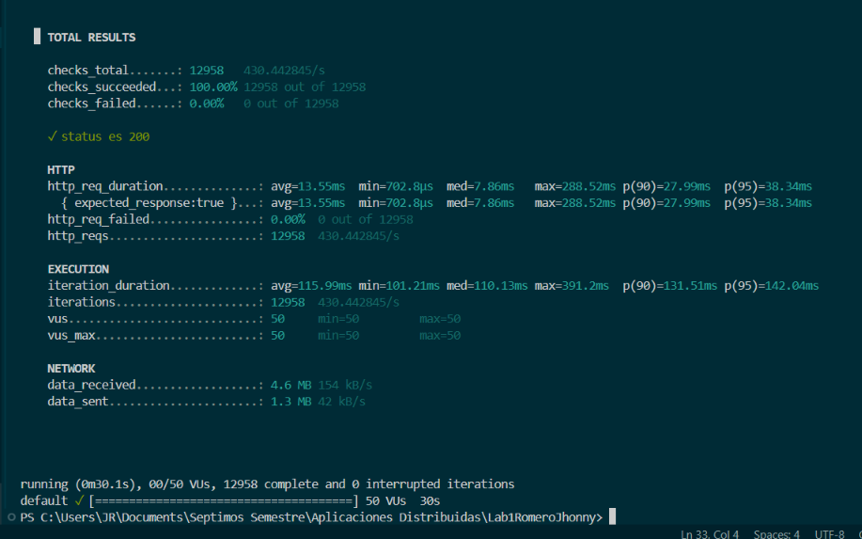
Carga con 10 réplicas y 100 VUs”.
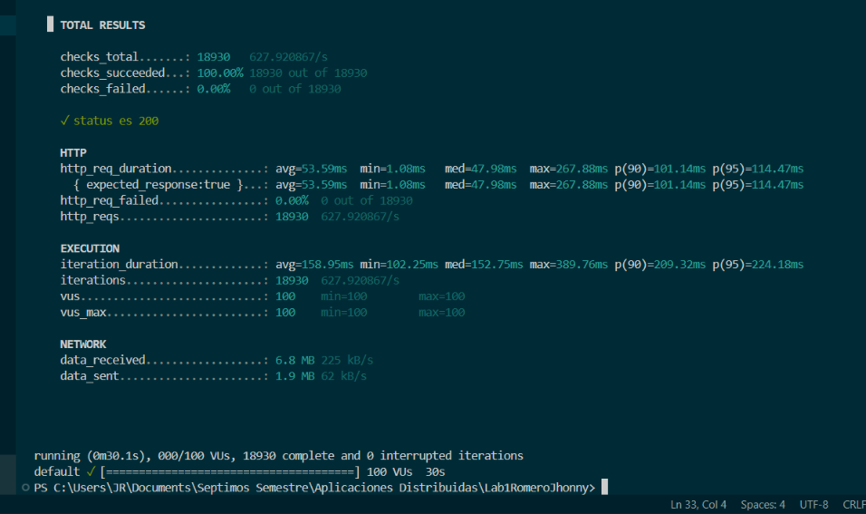
Incumplimiento del umbral con 10 réplicas y 200 VUs”.
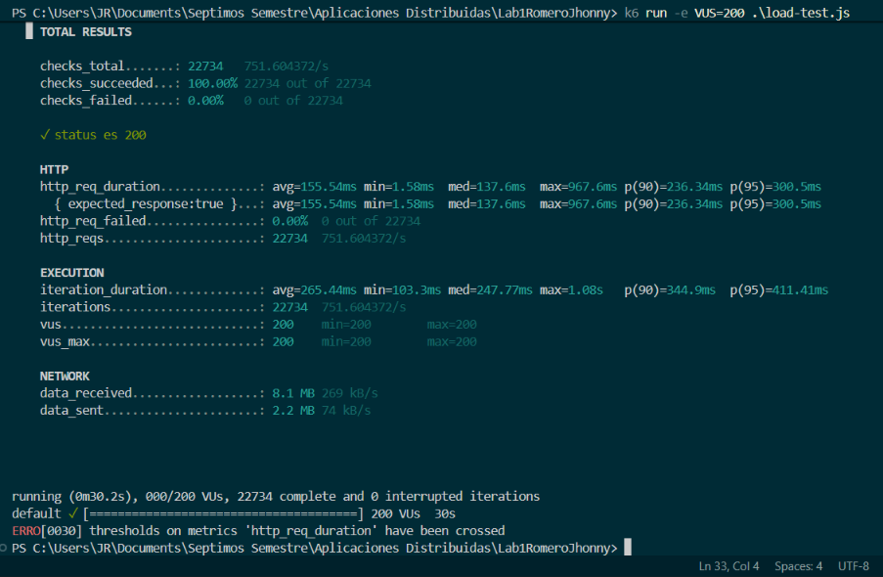
“Estado inicial para el experimento de consistencia”.
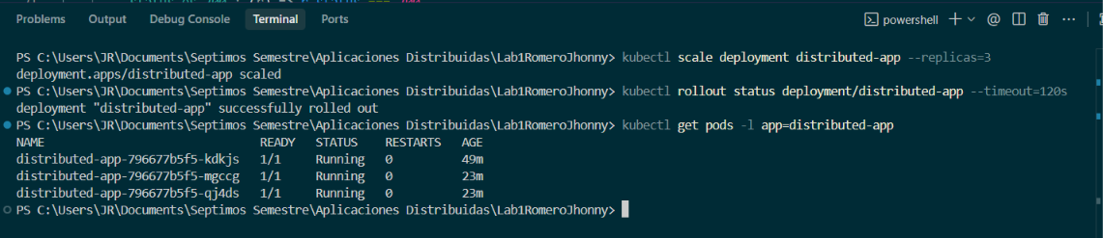
• En el explorador de tu editor, crea una carpeta llamada consistencia dentro de Lab1RomeroJhonny.
• Dentro, crea coordinator.js.
const http = require('http');
const os = require('os');
const { randomUUID } = require('crypto');

const PORT = Number(process.env.PORT || 3000);
const epoch = randomUUID();

let counter = 0;
const processed = new Map();

function send(res, status, data) {
res.writeHead(status, {
'Content-Type': 'application/json; charset=utf-8',
'Cache-Control': 'no-store',
'Connection': 'close',
});
res.end(JSON.stringify(data));
}

const server = http.createServer((req, res) => {
req.resume();
const path = new URL(req.url, 'http://localhost').pathname;

if (req.method === 'GET' && path === '/health') {
return send(res, 200, { status: 'OK', epoch });
}

if (req.method === 'GET' && path === '/counter') {
return send(res, 200, {
counter,
operations: processed.size,
coordinatorPod: os.hostname(),
epoch,
});
}

// Reinicio manual para preparar experimentos sin trafico activo.
if (req.method === 'POST' && path === '/reset') {
counter = 0;
processed.clear();
return send(res, 200, { counter, epoch });
}

if (req.method === 'POST' && path === '/increment') {
const id = req.headers['idempotency-key'];

if (typeof id !== 'string' || !id.trim() || id.length > 128) {
return send(res, 400, {
error: 'Se requiere Idempotency-Key de 1 a 128 caracteres',
});
}

// Consulta e incremento sin esperas asincronas entre ambos.
if (processed.has(id)) {
return send(res, 200, {
...processed.get(id),
repeated: true,
});
}

counter += 1;

const result = {
counter,
operationId: id,
coordinatorPod: os.hostname(),
epoch,
repeated: false,
};

processed.set(id, result);
return send(res, 200, result);
}

return send(res, 404, { error: 'Ruta no encontrada' });
});

server.listen(PORT, '0.0.0.0', () => {
console.log(`Coordinador activo en puerto ${PORT}`);
console.log(`Pod: ${os.hostname()} | Epoch: ${epoch}`);
});

process.on('SIGTERM', () => {
server.close(() => process.exit(0));
setTimeout(() => process.exit(1), 10000).unref();
});
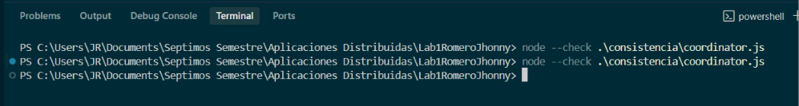
Dentro de consistencia, crea server.js. Es un archivo nuevo dentro de esa carpeta; conserva el server.js original de tu proyecto.
const http = require('http');
const os = require('os');

const PORT = Number(process.env.PORT || 3000);
const COORDINATOR_URL =
process.env.COORDINATOR_URL || 'http://counter-coordinator:3000';

const VERSION = 'v4';

function send(res, status, data) {
if (res.writableEnded || res.destroyed) return;

res.writeHead(status, {
'Content-Type': 'application/json; charset=utf-8',
'Cache-Control': 'no-store',
'Connection': 'close',
});

res.end(JSON.stringify({
...data,
pod: os.hostname(),
version: VERSION,
}));
}

function forward(req, res, path) {
const headers = { Connection: 'close' };

if (req.headers['idempotency-key']) {
headers['Idempotency-Key'] = req.headers['idempotency-key'];
}

const upstream = http.request(
new URL(path, COORDINATOR_URL),
{
method: req.method,
headers,
agent: false,
},
(response) => {
let body = '';

response.on('data', (chunk) => {
body += chunk;
});

response.on('end', () => {
try {
const data = JSON.parse(body);
send(res, response.statusCode, data);
} catch (_) {
send(res, 502, {
error: 'Respuesta invalida del coordinador',
});
}
});

response.on('error', () => {
send(res, 502, {
error: 'Respuesta incompleta del coordinador',
});
});
}
);

upstream.setTimeout(3000, () => {
upstream.destroy(new Error('Timeout del coordinador'));
});

upstream.on('error', () => {
send(res, 503, {
error: 'No se pudo confirmar la operacion con el coordinador',
instruction: 'Para reintentar un incremento, conserve Idempotency-Key',
});
});

upstream.end();
}

const server = http.createServer((req, res) => {
req.resume();
const path = new URL(req.url, 'http://localhost').pathname;

if (req.method === 'GET' && path === '/health') {
return send(res, 200, { status: 'OK' });
}

if (
req.method === 'GET' &&
['/', '/api/info', '/counter'].includes(path)
) {
return forward(req, res, '/counter');
}

if (req.method === 'POST' && path === '/increment') {
return forward(req, res, '/increment');
}

// Usar solamente para preparar pruebas sin trafico activo.
if (req.method === 'POST' && path === '/reset') {
return forward(req, res, '/reset');
}

return send(res, 404, { error: 'Ruta no encontrada' });
});

server.listen(PORT, '0.0.0.0', () => {
console.log(`Aplicacion ${VERSION} en puerto ${PORT}`);
console.log(`Pod: ${os.hostname()}`);
console.log(`Coordinador: ${COORDINATOR_URL}`);
});

process.on('SIGTERM', () => {
server.close(() => process.exit(0));
setTimeout(() => process.exit(1), 10000).unref();
});
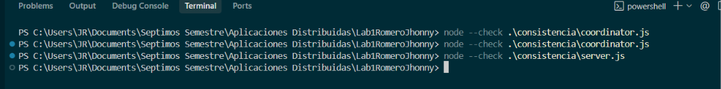
Dentro de consistencia, crea un archivo llamado Dockerfile, sin extensión, y pega:

FROM node:22-alpine
WORKDIR /app
COPY server.js coordinator.js ./
EXPOSE 3000
CMD ["node", "server.js"]
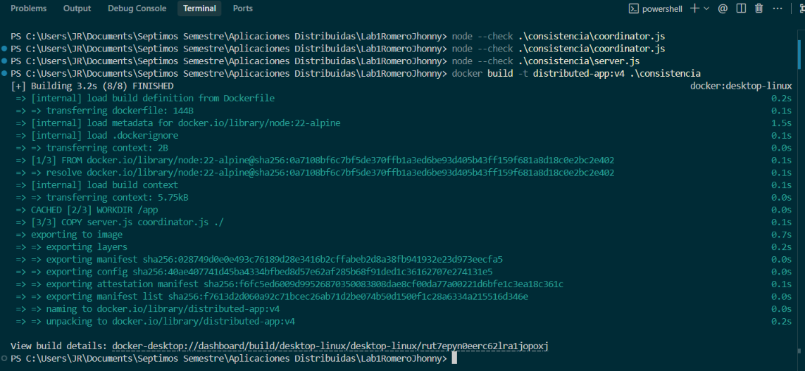
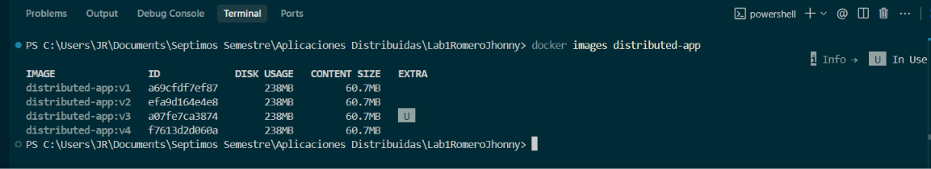
Coordinador central disponible mediante Service interno”.
Dentro de consistencia, crea coordinator.yaml

• Una réplica: una única autoridad para el contador.
• Recreate: durante una actualización normal, termina el coordinador anterior antes de crear el siguiente.
• readinessProbe: comprueba /health para incorporarlo al Service cuando esté listo.
• Service interno: las réplicas accederán mediante http://counter-coordinator:3000.

apiVersion: apps/v1
kind: Deployment
metadata:
name: counter-coordinator
labels:
app: counter-coordinator
spec:
replicas: 1
strategy:
type: Recreate
selector:
matchLabels:
app: counter-coordinator
template:
metadata:
labels:
app: counter-coordinator
spec:
terminationGracePeriodSeconds: 15
containers:
- name: coordinator
image: distributed-app:v4
imagePullPolicy: Never
command: ["node", "coordinator.js"]
ports:
- containerPort: 3000
readinessProbe:
httpGet:
path: /health
port: 3000
initialDelaySeconds: 1
periodSeconds: 2
---
apiVersion: v1
kind: Service
metadata:
name: counter-coordinator
labels:
app: counter-coordinator
spec:
type: ClusterIP
selector:
app: counter-coordinator
ports:
- port: 3000
targetPort: 3000

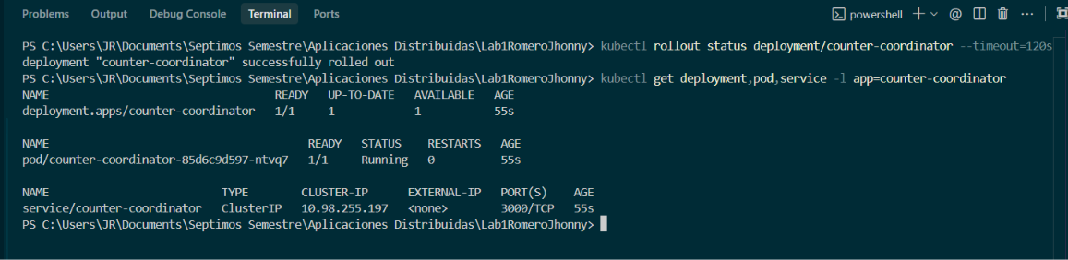
Tres réplicas conectadas al contador central con estado inicial cero”.
Ahora conectaremos las tres réplicas con él.
1. Dentro de consistencia, crea application.yaml y pega:
apiVersion: apps/v1
kind: Deployment
metadata:
name: distributed-app
spec:
replicas: 3
strategy:
type: RollingUpdate
rollingUpdate:
maxUnavailable: 0
maxSurge: 1
selector:
matchLabels:
app: distributed-app
template:
metadata:
labels:
app: distributed-app
spec:
terminationGracePeriodSeconds: 15
containers:
- name: distributed-app
image: distributed-app:v4
imagePullPolicy: Never
command: ["node", "server.js"]
env:
- name: COORDINATOR_URL
value: "http://counter-coordinator:3000"
ports:
- containerPort: 3000
readinessProbe:
httpGet:
path: /health
port: 3000
initialDelaySeconds: 1
periodSeconds: 2
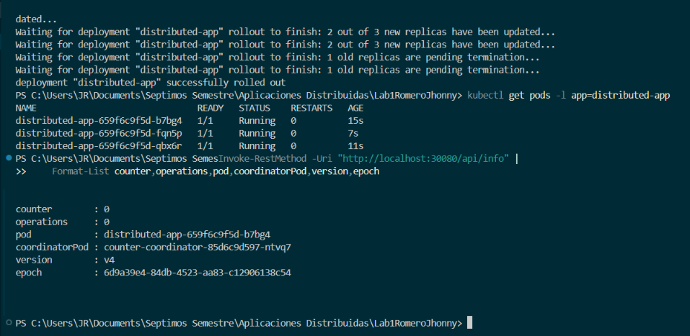
Resultado de 100 incrementos concurrentes sobre el contador coordinado”.
1. Dentro de consistencia, crea consistency-test.js y pega:
import http from 'k6/http';
import { check } from 'k6';
import { Counter } from 'k6/metrics';

const BASE = 'http://localhost:30080';
const confirmados = new Counter('incrementos_confirmados');

export const options = {
scenarios: {
concurrencia: {
executor: 'per-vu-iterations',
vus: 100,
iterations: 1,
maxDuration: '30s',
},
},
noConnectionReuse: true,
thresholds: {
http_req_failed: ['rate==0'],
checks: ['rate==1'],
incrementos_confirmados: ['count==100'],
},
};

function readJson(res) {
try {
return res.json();
} catch (_) {
return {};
}
}

export function setup() {
const res = http.post(`${BASE}/reset`, null, {
timeout: '5s',
});
const data = readJson(res);

if (res.status !== 200 || data.counter !== 0 || !data.epoch) {
throw new Error('No se pudo preparar el contador en cero');
}

console.log(`INICIAL: contador=${data.counter} | epoch=${data.epoch}`);
return { epoch: data.epoch };
}

export default function (initial) {
const operationId = `op-${__VU}`;

const res = http.post(`${BASE}/increment`, null, {
headers: {
'Idempotency-Key': operationId,
},
timeout: '5s',
});

const data = readJson(res);

const ok = check(res, {
'incremento devuelve HTTP 200': (r) => r.status === 200,
'operacion nueva': () => data.repeated === false,
'identificador correcto': () => data.operationId === operationId,
'contador entre 1 y 100': () =>
Number.isInteger(data.counter) &&
data.counter >= 1 &&
data.counter <= 100,
'coordinador no reiniciado': () => data.epoch === initial.epoch,
});

if (ok) confirmados.add(1);

if (__VU <= 10) {
console.log(
`VU ${__VU} | Iteracion ${__ITER} | ` +
`Pod: ${data.pod} | Version: ${data.version} | ` +
`Operacion: ${operationId} | Contador: ${data.counter}`
);
}
}

export function teardown(initial) {
const res = http.get(`${BASE}/counter`, {
timeout: '5s',
});
const data = readJson(res);

check(res, {
'consulta final HTTP 200': (r) => r.status === 200,
'contador final exactamente 100': () => data.counter === 100,
'100 operaciones registradas': () => data.operations === 100,
'misma instancia del coordinador': () => data.epoch === initial.epoch,
});

console.log(`RESULTADO FINAL: ${JSON.stringify(data)}`);
}
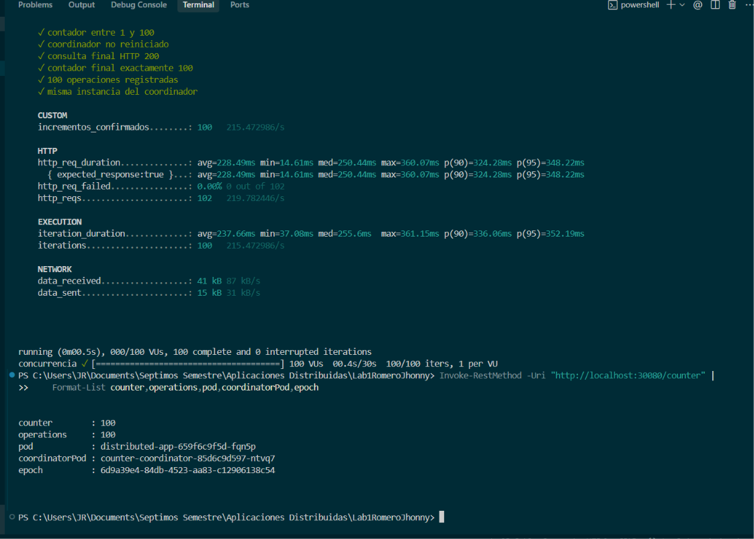
Reintentos entre distintas réplicas sin duplicar incrementos”.
En la terminal 2, ejecuta:
1..10 | ForEach-Object {
$r = Invoke-RestMethod `
-Uri "http://localhost:30080/increment" `
-Method Post `
-Headers @{ "Idempotency-Key" = "op-1" }

[PSCustomObject]@{
Intento = $_
Pod = $r.pod
Operacion = $r.operationId
Repetida = $r.repeated
ValorOriginal = $r.counter
}
} | Format-Table -AutoSize
Después ejecuta:
Invoke-RestMethod -Uri "http://localhost:30080/counter" |
Format-List counter,operations,coordinatorPod,epoch

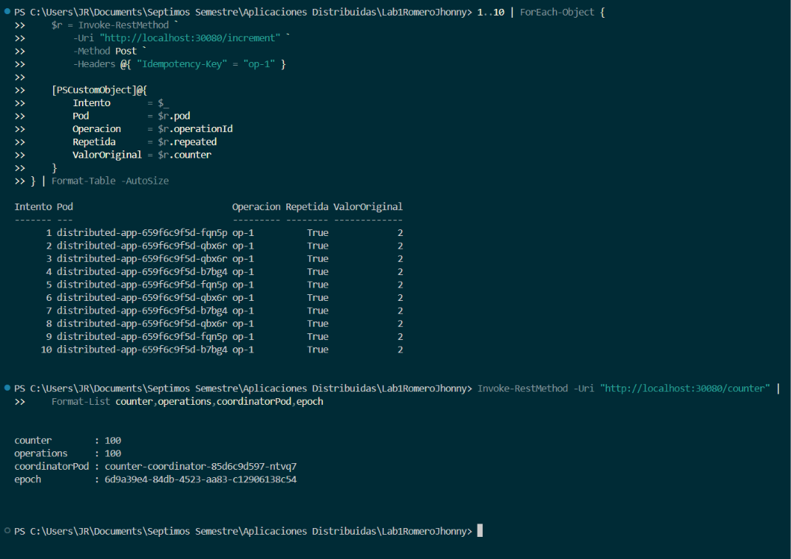
“Reemplazo de una réplica durante el experimento de consistencia”.
En la terminal 2, ejecuta:
$pod = kubectl get pods -l app=distributed-app -o jsonpath='{.items[0].metadata.name}'
kubectl delete pod $pod
Espera unos 15 segundos y ejecuta:
kubectl get pods -l app=distributed-app
📸 Captura el mensaje de eliminación y la lista con los tres Pods en 1/1 Running. Uno tendrá un nombre nuevo.

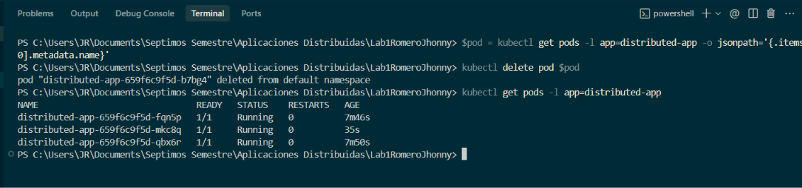“Estado compartido e idempotencia conservados tras reemplazar una réplica”.
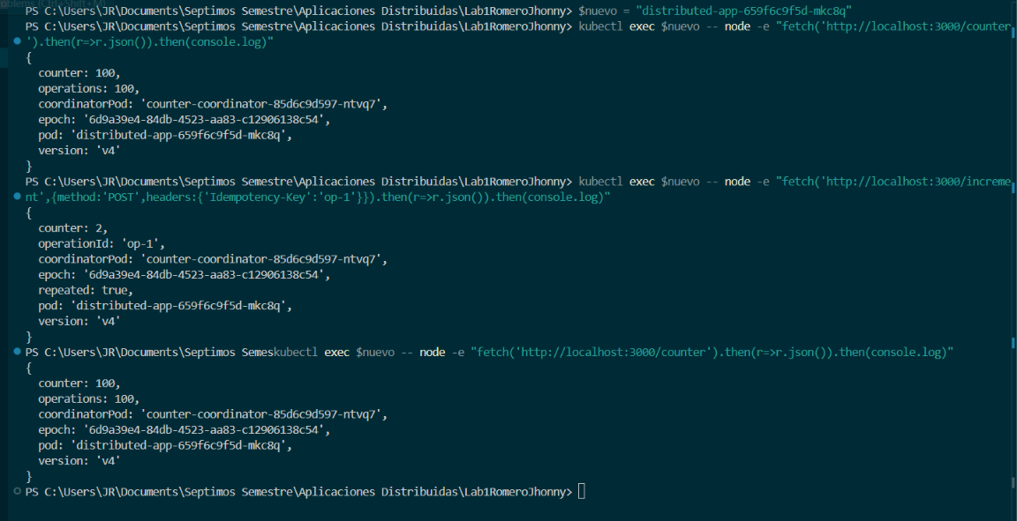
📸 Captura esa recuperación como “Reinicio del coordinador y pérdida del estado en memoria”.
Ahora probaremos la limitación principal: si se detiene el coordinador, se pierden el contador y los identificadores guardados en su memoria. Documentaremos el fallo y su recuperación.

Esperamos HTTP 503: la aplicación no puede confirmar el incremento sin el coordinador.

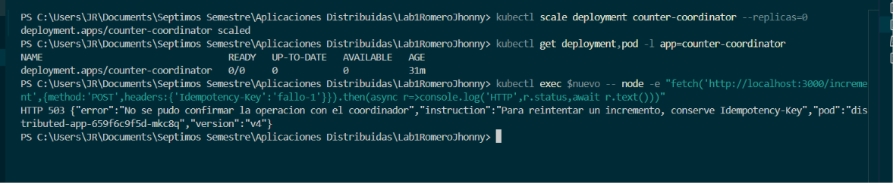
Para cerrar el experimento, falta comprobar que también se perdió el historial de operaciones. Reenviaremos op-1, que había sido aplicada antes del reinicio.
Idempotencia limitada a la vida del coordinador”.
La conclusión es: la solución coordina los incrementos mientras el coordinador permanece activo, pero sacrifica disponibilidad cuando este falla y pierde el estado al reiniciarlo.

